VATICANO

“La sinodalidad era el modelo de la Iglesia primitiva, no es un proyecto del Papa”

El secretario del Sínodo de los Obispos ha animado a “recorrer con valentía este camino de la Iglesia sinodal”
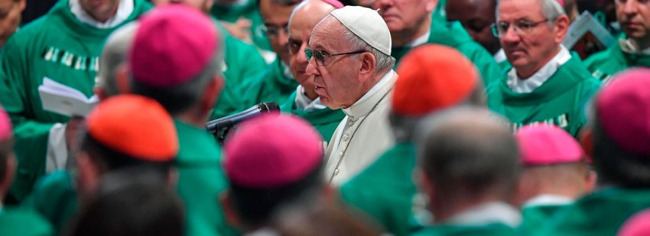

POR: VIDA NUEVA
“Me gustaría aclarar un malentendido. Muchos piensan que la sinodalidad es un ‘proyecto favorito’ del Papa. Espero que ninguno de nosotros comparta esta opinión. En las diversas reuniones preparatorias quedó claro que la sinodalidad era la forma y el estilo de la Iglesia primitiva”. Así lo ha manifestado a Vatican News el cardenal Mario Grech, secretario del Sínodo, al ser preguntado por los preparativos del Sínodo de la Sinodalidad, un proceso previsto para desarrollarse entre 2021 y 2023, cuando se celebrará la Asamblea en Roma.
“El documento preparatorio lo pone claramente de manifiesto; y destaca cómo el Vaticano II, con el movimiento de ‘vuelta a las fuentes’, quiso recuperar ese modelo de Iglesia, sin renunciar a ninguna de las grandes adquisiciones de la Iglesia del segundo milenio”, ha explicado. De esta manera, para “ser fieles a la tradición”, hay que “recorrer con valentía este camino de la Iglesia sinodal”.

Sujetos activos en la Iglesia
“La sinodalidad es la categoría que mejor engloba todos los temas del Concilio, que en el periodo postconciliar se han opuesto a menudo”, ha aseverado Grech, quien considera que esto es así “sobre todo en la categoría eclesiológica de pueblo de Dios, que desgraciadamente se ha contrapuesto a la de la jerarquía, insistiendo en una Iglesia ‘desde abajo’, democrática, e instrumentalizando la participación como reivindicación, no muy lejos de la de los sindicatos”.
Para Grech “el pueblo de Dios del Vaticano II es el pueblo peregrino hacia el Reino”, ya que los bautizados “pasan a formar como sujeto activo en la vida de la Iglesia”. “No lo hizo negando la función de los pastores o del Papa”, ha continuado, “sino colocándolos como principio de unidad de los bautizados: el Obispo en su Iglesia, el Papa en la Iglesia universal”. “La sinodalidad es la forma que realiza la participación de todo el pueblo de Dios y de todos en el pueblo de Dios, cada uno según su condición y función, en la vida y misión de la Iglesia”, ha aseverado.

https://www.vidanuevadigital.com/2021/07/22/la-sinodalidad-era-el-modelo-de-la-iglesia-primitiva-no-es-un-proyecto-del-papa/?fbclid=IwAR3tLZ4ES-qc84fkzNG0zhpiH_8rz5ZbbJYe_NSL8cKhHNi4JOv5-EDYJY0

